Epli
Ýmsar tegundir af eplum
Alice Ananasrenette Belle de Boskoop Cox Pomona
Discovery Fuji Gala Golden Delicious
Granny Smith James Grieve Jonagold Lobo
McIntosh Pink Lady Red Delicious Summerred

Nokkur algeng afbrigði af eplum
Golden Delicious Golden Delicious er gott til að borða hrátt eða til að nota í bakstur. Meðalstórt, gult epli, sætt og safaríkt, geymist vel. Hentar vel í alla matargerð.
Jonagold Jonagold epli eru blendingur af rauðu Jonatan epli og Golden Del epli. Eplin eru sætsúr á bragðið og henta vel í bakstur og í salöt. Þau eru einnig góð milli mála. 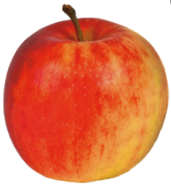
Pink Lady Pink Lady eplin eru sérlega falleg epli og gefa sætt bragð og þægilega áferð. Ferskleikinn í eplunum gera þau einstaklega góð í bakstur og salöt. 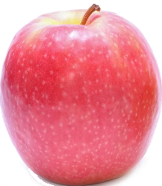
Red Delicious Red Delicious er eplið sem kemur upp í hugann þegar maður sér fyrir sér epli, stórt, ávalt, rautt og glansandi, milt og safaríkt. Hentar betur ferskt en í bakstur.
Myndayfirlit

Töfluyfirlit

Heimild
Epli. (2021, 17. janúar). Wikipedia, Frjálsa alfræðiritið. //is.wikipedia.org/w/index.php?title=Epli&oldid=1702358

Epli er aldinávöxtur eplatrésins sem er af rósaætt. Eplatré eru lauftré sem komu upprunalega frá Mið-Asíu. Til eru yfir 7.500 þekkt plöntuafbrigði af eplum. Epli er sá ávöxtur sem er hvað mest ræktaður í heiminum.

